Letní tábor RIKKI 2026 – LT Choustník

Termín: 8. 8. 2026 (SOBOTA) – 22. 8. 2026 (SOBOTA)
Ubytování: stany s podsadou
Doprava: autobusem z Prahy a zpět
Kapacita: 50 účastníků
Věk: 7-15 let
Cena: 5400Kč
Kontakty: www.taborrikki.cz
Facebook: @taborrikki
Email: tabor.rikki@email.cz
Tel: 602 193 487 (Jan Vízner, hlavní vedoucí)
736 600 806 (Petra Víznerová, tajemník)

Přízrak z Choustníku

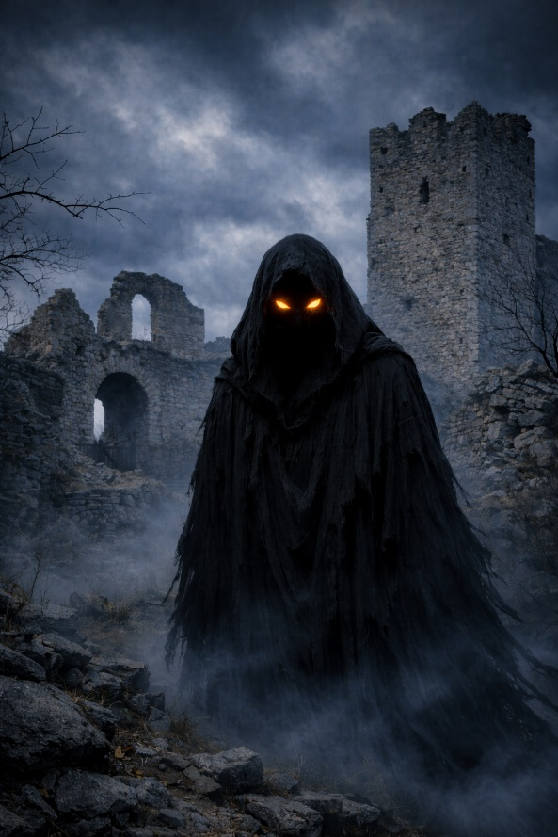
Avšak těsně před odjezdem jsme zaslechli pověst o pokladu, který stráží na svém hradě bývalý komorník Heřman z Choustníka. Vracíme se tedy na stejné místo odhalit pravdu o pokladu a utkat se se zlými silami, které obývají tajemný hrad. Tábořiště pod hradem Choustník nám opět nabídne prostor k nezapomenutelným dvěma týdnům. Stanů máme dostatek, rybníky i lesy vůkol již vyhlížejí náš příjezd.
Režim tábora odpovídá pobytu v přírodě – bez elektřiny (tj. bez WiFi, internetu, sociálních sítí, počítačů, herních konzolí a všudypřítomných chytrých telefonů). Jíme 5x denně, dostatek pití, odpočinku a hygieny je samozřejmostí. Bavíme se hrami založenými na pohybu a myšlení, místo televize hrajeme divadlo, zpíváme s kytarou. Občas posedíme u táboráku, zajdeme na výlet, za deště poklábosíme u karet nebo u nějaké vypečené společenské hry.
Děti provází celým pobytem táborová hra doplněná hranými scénkami, kde roztodivné postavy nás vtáhnou do děje a zapomeneme pak na dění všedního života.

